Конспект ООД по математике для родителей с ребёнком 6–7 лет в условиях самоизоляции

Воспитатель: Керимова А.А., гр.11.
Уважаемые родители!
Предлагаю Вашему вниманию занятие по формированию элементарных математических представлений в условиях самоизоляции.
1. Начало занятия
Ты руками сделай круг,
Сколько радости вокруг!
Вот мы за руки возьмемся
И друг другу улыбнемся.
Мы готовы поиграть,
Можно встречу начинать! (берутся за руки и улыбаются).
2. Математическая разминка
Родитель: А играть мы будем с мячом. Я буду задавать вопросы и бросать мяч. А ты, чтобы ответить правильно, должен подумать.
Логические задачи.
Важно родителям: если ребёнок теряется, не может дать правильный ответ, опираясь только на слуховой восприятие задачи, предложите ему (одному или вместе с вами в зависимости от условий задачи) представить себя на месте объекта задачи.
- Итак, слушай внимательно и отвечай:
- Ты, да я, да мы с тобой. Сколько нас всего? (Двое)
- Если курица стоит на одной ноге и весит 2 килограмма, сколько будет весить курица, если будет стоять на двух ногах? (Два килограмма, так как вес курицы не зависит от ее положения и не изменится)
- Тройка лошадей пробежала 5 километров. По сколько километров пробежала каждая лошадь? (По 5 километров, так как лошади бежали одновременно)
- На столе лежало 4 яблока. Одно яблоко разрезали на 4 части. Сколько яблок на столе? (4 яблока, так как четыре части составляют одно целое яблоко)
- Молодец, ты со всеми задачами справился прекрасно!
Родитель: А еще я для тебя нашёл загадки
«Зверюшкины загадки».
Важно для родителей: приготовьте счётный материал (это могут быть одинаковые по цвету пуговицы, счётные палочки, крышки от пластиковых бутылок, карандаши одного цвета, вырезанные из цветной бумаги фишки, небольшие клубочки шерсти, заранее нарисованные карточки с изображением объектов задач и т. п. - 2 шт одного цвета и 5 шт другого, тетрадный лист в клетку, простой карандаш.
Обсуждение решения каждой задачи по плану:
-- повторение задачи
-- определение структуры задачи
--выбор арифметического действия с указанием числовых данных
--выполнение арифметического действия
--запись решения задачи с обозначением целого и его частей (на местах и на доске - имеется в виду выкладка задачи счетными предметами)
--запись решения задачи с помощью цифр и арифметических знаков
--чтение записи решения задачи
--ответ на вопрос задачи и его обоснование
Ежиное сложение
Мама-ежиха
Нашла две свинушки,
Маленький ежик –
Четыре волнушки.
Сложили грибы возле дома ежи,
И ты их, пожалуйста, тоже сложи! (А. Усачев)
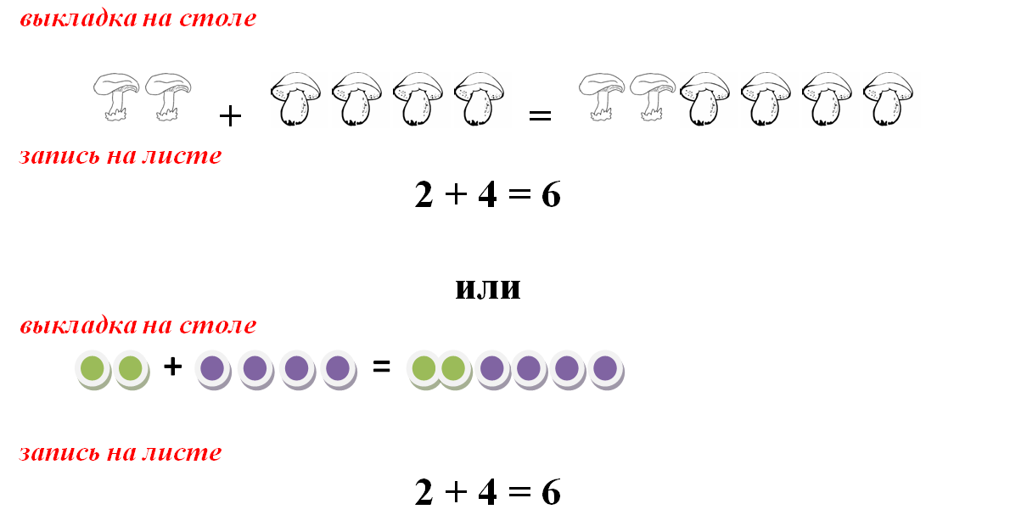

Зайцы
Раз, два, три, четыре, пять…
Вышли зайцы погулять.
Двое зайцев потерялись,
Сколько до дому добрались? (А. Усачев)
АНАЛОГИЧНО ПРЕДЫДУЩЕЙ
3. ФИЗКУЛЬТМИНУТКА
Важно родителям: движения по тексту разминки
Раз - подняться, подтянуться
Два - согнуться, разогнуться
Три - в ладоши три хлопка, головою три кивка.
На четыре - ноги шире.
Пять - руками помахать
Шесть - за стол тихонько сесть.
4. Работа на листе А 4.
Важно родителям: что попросить нарисовать:1. глаза; выделить основную черту героя мультфильма (чем он отличается от других) и изобразить схематически (заяц Крош - длинные уши, сова Совунья - клюв, лось Лосяш - рога, поросёнок Нюша - пятачок, медведь Копатыч - маленькие округлые уши или шпяпа; арбуз - без глаз, в чёрно-зелёную полосу)
Игровое упражнение по ориентированию «Рисуем смешариков»
Родитель: Помнишь, мы смотрели мультфильм про Смешариков? Так вот, они решили пожить в шестиквартирном доме. В этом доме 3 этажа, по 2 квартиры на каждом. Скажи, пожалуйста, а почему их назвали "смешариками". Ну да, "Смешные шарики", давай так их и начнем рисовать - в каждой квартире по. шарику, а если быть точнее, то шар - это фигура объемная или плоская?. объемная, правильно, а мы будем рисовать плоскую, значит нам нужен. круг, правильно! Вот в каждой квартире надо нарисовать по большому кругу, круги должны быть одинаковыми.
Выполнение работы на листе: ребёнок рисует круги.
Родитель: замечательные круги, ровные, одинаковые. Рисование геометрических фигур называется «черчение», а такой рисунок называется «чертёж», у тебя получился настоящий чертёж! Слушай же, кто где живёт:
В правом верхнем углу живет Нюша,
В левом нижнем Крош,
В левом верхнем Лосяш,
Слева посередине живет Копатыч,
В правом нижнем живет Совунья,
Справа посередине живет. Арбуз
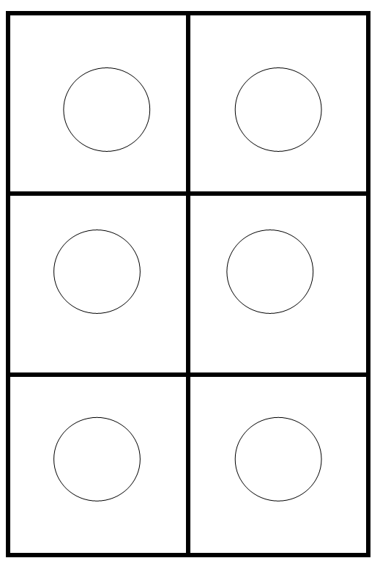

5. Заключительная часть (рефлексия- проверка и анализ)
- Скажи, чем мы сегодня занимались?
- Что тебе больше всего понравилось?
Ты сегодня такой молодец, все задания делал старательно, все доделал до конца, сам решил все задачи правильно! Я думаю, мы с тобой хорошо потрудились и можем позволить себе мультфильм про Смешариков. Какой ты хочешь посмотреть? А потом мы с тобой дорисуем Смешариков, чтобы они стали совсем, как в мультфильме!
Задание на вторую половину дня.
Важно родителям: математические прописи выполняются на листе в клетку СТРОГО по образцу, особое внимание уделить точности воспроизведения ритмических рисунки, не допускать дорисовывания лишних элементов, следить во время письма за осанкой, за тем, как ребёнок держит ручку, источник света для правшей должен находиться слева, а для леворуких детей - справа.
Схемы ниже.
Спасибо Вам за поддержку!
Желаю Вам интересно и с пользой провести время со своим ребёнком!

Ритмические рисунки
